|  |  |  |  |  |  |
| --- | --- | --- | --- | --- | --- |
| **时间** | **星期一** | **星期二** | **星期三** | **星期四** | **星期五** |
| **菜品** | **翅中 肉末豆腐**  **西红柿炒鸡蛋毛白菜香菇** | **肉烧百叶结 蒜苗炒肉丝 绿豆芽炒韭菜 大白菜面筋壳** | **椒盐排条 青椒炒牛肉丝丝瓜黄豆子 豆瓣苋菜** | **糖醋排骨 有机花菜炒肉片 咸菜黄豆芽 小青菜香菇** | **翅根 鱼肚木耳笋片 黄瓜炒鸡蛋 蒜泥苋菜** |
| **汤品** | **老黄瓜排骨汤** | **肉末炖蛋** | **西红柿鸡蛋汤** | **皮蛋豆腐羹 水果** | **冬瓜排骨汤** |
| **主食** | **米饭** | **米饭** | **米饭** | **米饭** | **米饭** |

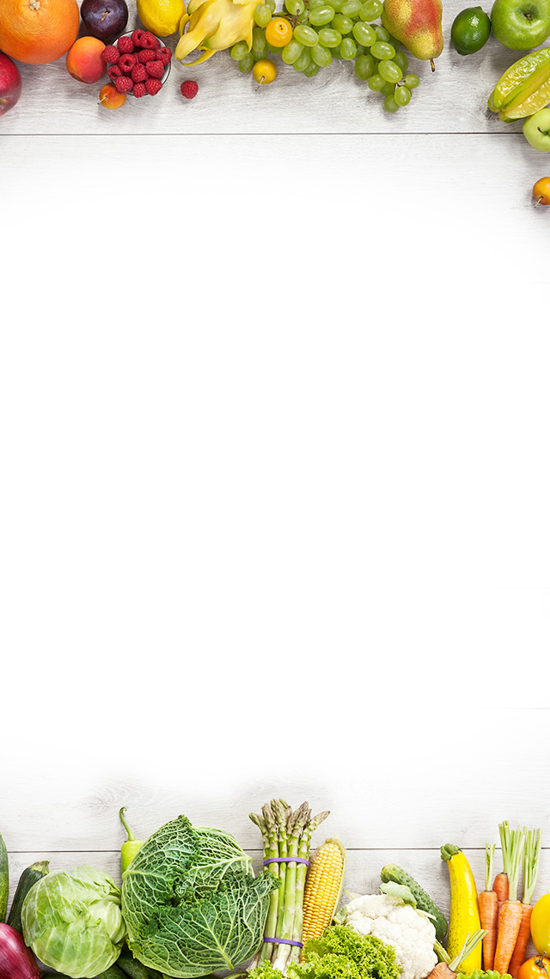

**2024年 5 月 20 日至 5 月 24 日**

**武进区潘家小学食谱**